导师简介
姓名 | 刘岐焕 | 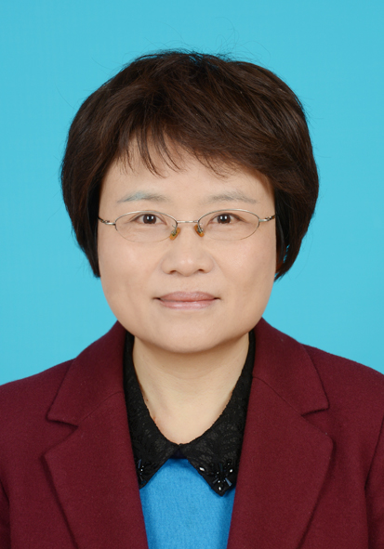
出生年月 | 1970年12月
单位 | 湖北医药学院第二临床学院/附属国药东风总医院
所属学科 | 临床医学-内科学-血液风湿病
职称、职务 | 教授，主任医师，硕士研究生导师，血液风湿科主任
E-mail | Liuqihuan-392@163.com
联系方式（办公电话） | 0719-8272442
研究方向 | 1.血液肿瘤疾病诊治  2.风湿免疫病的诊治
个人简介 | 刘岐焕，女，1970年12月生，硕士，教授，硕士研究生导师，湖北医药学院附属东风医院血液风湿科主任；现任湖北省血液病学会委员，湖北省临床肿瘤学会血液肿瘤专业委员会常委，湖北省医学生物免疫学会血液免疫专委会（细胞因子调控分会、淋巴瘤多学科诊疗专委会、MDS/MPN分会）常委，湖北省医学生物免疫学会血液免疫专委会血液专委会慢性髓系白血病分会委员，湖北省中西医结合血液病学会委员，湖北省抗癌协会血液肿瘤专业委员会委员，十堰市医学会临床输血第二届专委会常委。同时还担任湖北省风湿病学会常委，湖北省中西医结合风湿病学会委员，湖北省老年学会骨质疏松委员会风湿专业分会委员，湖北省医学生物免疫学会风湿免疫专委会委员，湖北省风湿免疫病医联体联盟常务理事及十堰市劳动能力鉴定委员会医疗卫生专家库专家。从事血液肿瘤及风湿免疫病的诊治方向的研究工作。  主持完成科研项目2项，其中湖北省自然科学基金重点项目1项，湖北省卫生厅青年科技人才项目1项。发表论文40余篇，参编书籍2部。获得省级科研奖1项，市级科技进步奖1项。

